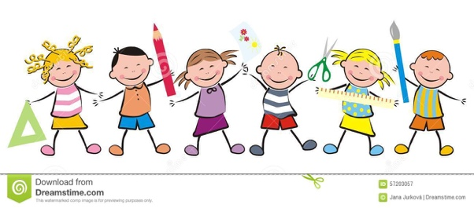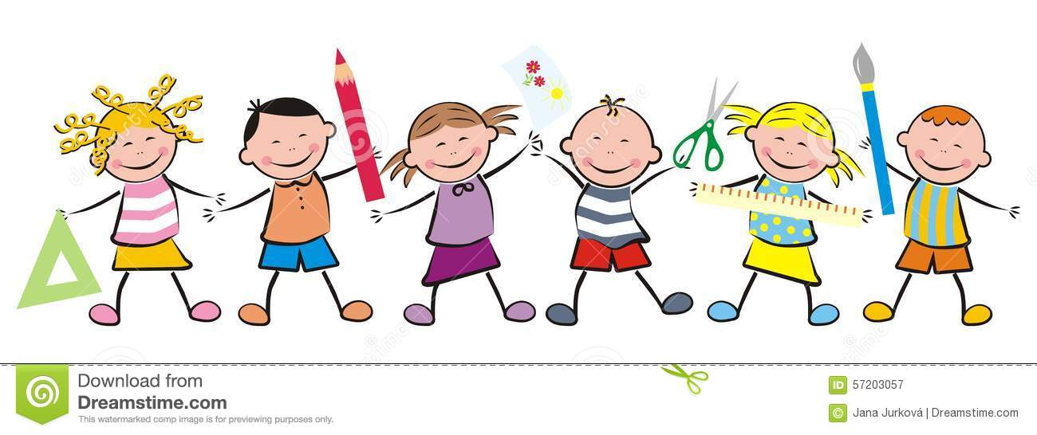 **LISTA DE UTILES ESCOLARES KINDER 2020**

Mamá y Papá

Los útiles escolares del 2° Nivel de Transición (Kinder) deberán venir con nombre de su hijo(a) y ser entregados el **día Jueves 12 de Marzo del año 2020** al establecimiento educacional.

|  |  |
| --- | --- |
| **CANTIDAD** | **MATERIAL** |
| 3 | CUADERNOS UNIVERSITARIOS MATEMATICAS 100 HJAS. CUADRO GRANDE |
| 1 | CUADERNO COLLEGE CALIGRAFIA DE 80 ó 100 HOJAS |
| 3 | FORROS DE CUADERNO UNIVERSITARIO COLORES ROJO-AMARILLO-AZUL |
| 1 | FORRO CUADERNO COLLEGE COLOR VERDE |
| 1 | CARPETA OFICIO CON ACCOCLIP COLOR BLANCO |
| 1 | RESMA DE CARTA |
| 1 | RESMA DE OFICIO |
| 10 | FUNDAS PLASTICAS TAMAÑO OFICIO |
| 1 | PLUMON PERMANENTES PUNTA BISELADA GRUESA JUMBO COLOR AZUL |
| 1 | CAJA PLASTILINA 12 COLORES DE BUENA CALIDAD |
| 1 | CAJA DE MARCADORES ESCOLARES TIPO JUMBO 12 COLORES |
| 1 | PINCELES ESPATULADO DELGADO |
| 1 | BLOCK DE DIBUJO N°99 GRANDE |
| 2 | BOLSA PALOS DE HELADO COLOR NATURAL 50 UNIDADES |
| 5 | PLIEGOS PAPEL KRAFT |
| 1 | ESTUCHE O CARPETA DE CARTULINA ESPAÑOLA |
| 1 | ESTUCHE O CARPETA DE CARTULINA TRADICIONAL DE COLORES |
| 1 | ESTUCHE O CARPETA DE GOMA EVA NORMAL |
| 1 | ESTUCHE O CARPETA DE GOMA EVA PERFORADA |
| 1 | ESTUCHE O CARPETA PAPEL GLITTER |
| 1 | ESTUCHE O CARPETA DE PAPEL CELOFAN |
| 2 | CINTAS BLISTER DE 15X20MM DISEÑO A ELECCION |
| 3 | PLIEGOS CARTULINA COLOR A ELECCION |
| 2 | PINTURA PARA TELA RELIEVE DIMENCIONAL COLOR A ELECCION |
| 1 | PINTURA PARA TELA RELIEVE GLITTER DIMENCIONAL NEGRO |
| 1 | MARCADOR METALIZADO COLOR PLATEADO |
| 1 | FRASCO DE TELA DE COLOR A ELECCION DE 15 A 60ML |
| 1 | SET DE PINTA CARITAS EN BARRA 6 COLORES |
| 2 | SET DE PLUMAS DE COLORES SURTIDOS DE 10 A 15 CM |
| 1 | SET DE OJOS LOCOS PLASTICOS DE DIFERENTES TAMAÑOS |
| 1 | SET DE CARITAS FELICES DE GOMA EVA |
| 1 | PASTA PARA MODELAR 500 GRS (FACIL SECADO, SIN USO DE HORNO) |
| 1 | COLA FRIA DE 1/2 KILO DE BUENA CALIDAD |
| 1 | SET DE BOTONES MADERA NATURAL |
| 1 | SET DE BARRAS DE SILICONA DE TRASPARENTE (10 U) |
| 1 | SET FIGURAS GEOMETRICAS DE PLUMAVIT |
| 1 | BOLSA DE GLOBOS DE UN SOLO COLOR N° 9 12 UNIDADES |
| 6 | TUBOS GRANDES PEGAMENTO EN BARRA |
| 1 | SET DE SOBRES BLANCOS TAMAÑO OFICIO (10 ó 20U) |
| **1** | **MOCHILA INFANTIL ACORDE A SU CUERPO SI RUEDAS** |
| **1** | **DELANTAL O COTONA DEL ESTABLECIMIENTO** |

|  |  |
| --- | --- |
| 1 | ESTUCHE GRANDE CON : 12 LAPICES DE COLORES MARCADOS (BUENA CALIDAD) |
| 1 TIJERA PUNTA ROMA MARCADO SEGÚN LATERALIDAD |
| 1 SACAPUNTA METALICO SIN RECIPIENTE (BUENA CALIDAD) |
| 1 LAPIZ GRAFITO MARCADO (BUENA CALIDAD) |
| 1 LAPIZ BICOLOR MARCADO (BUENA CALIDAD) |
| 1 GOMA GRANDE MARCADO (BUENA CALIDAD) |
| ESTE ESTUCHE DEBERA PERMANECER SIEMPRE DENTRO DE LA MOCHILA ESCOLAR DE SU HIJO(A) CON LOS UTILES ESCOLARES SEÑALADOS. |